**7.中蜂高效养殖集成技术推广**

一、技术概述

**（一）技术基本情况**

中蜂养殖是集经济、社会、生态效益于一体的绿色产业，符合可持续发展要求，它不与养殖业争饲料，不与种植业争土地，不污染环境，不破坏生态，是资源节约型，环境友好型产业。

促进农业增产需要大力发展养蜂业，蜜蜂被誉为“月下老人”、“带翅膀的媒人”，蜜蜂授粉可以显著提高农作物产量和品质，其经济价值远大于蜂产品本身价值。农业资源开发利用强度大，生产要素和资源环境有限，而通过蜜蜂授粉促进农业增产的空间很大。

脱贫攻坚要与乡村振兴有效衔接，产业兴旺是首位。发展养蜂产业，既是贫困山区农户精准扶贫的“助推器”，也是生态环境保护的“孵化器”，更是优质特色农产品的“加速器”，经济、社会、生态效益十分显著，是畜牧业调结构、稳增长、惠民生、大有可为的朝阳产业。

　　蜂产业处于传统养殖向现代养殖转型升级，但我省蜂业产业目前存在的养殖规模小、饲养技术瓶颈未能有效突破，蜂种退化、蜂病时有发生，管理水平低、养殖效益差、先进技术贡献率不足，特别是一些关键技术应用研究严重滞后，成为影响蜂业产业发展的关键因素。要解决这些影响蜂业产业发展的因素问题，就要以现代蜂业产业技术体系作为支撑，通过现代蜂业产业体系建设，进行技术体系的研究开发、引进、集成、试验示范和推广，构建从研发、集成、应用到蜂业养殖各个环节紧密衔接，加快产业转型升级步伐，推动蜂产业提质增效，才能实现蜂产业“优质、高产、高效”的目标。

通过一系列试验研究，改变中蜂饲养方式，集成中蜂养殖技术，拓宽中蜂应用范围，从而提高中蜂饲养效益，增加蜂农收益，助力乡村振兴。本项目技术推广以榆林市畜牧兽医服务中心为专家大院，利用蜂产业体系内专家各自领域的技术优势，开展现代中蜂品种提纯复壮、饲养管理、疾病防治等技术的引进、集成、研究开发，形成一套科学、实用、便于推广的技术体系。以西北农林科技大学专家教授为引领，利用西北农林科技大学的技术力量，开展蜜蜂疾病防治技术的应用研究，形成可用于指导全省蜂业产业发展的可实用技术；以西北大学食品学院、汉中市农产品质量安全监测检验中心为依托，开展蜂产品质量安全研究；以延安槐蜜之都蜂业有限公司、黄龙县养蜂试验站为依托，开展中蜂养殖集成技术推广；以麟游县林东中蜂养殖合作社、陇县丰田蜂业专业合作社为依托，建立关中地区中蜂养殖示范基地，探索合作社＋基地＋农户的养殖模式；以汉中田园蜂业专业合作社、宁陕县梨子园养蜂专业合作社、汉滨区山野老蜂农专业合作社为依托，进行中蜂养殖集成技术推广，探索陕南养殖模式。

**（二）技术示范推广情况**

项目已在我省各山区县市进行了广泛推广，取得了显著的效果全省现从事中蜂养殖户达3万余户，山区县中蜂养殖实现全覆盖，蜂群养殖总量80余万群，年产中蜂蜂蜜8000吨，直接带动增收5亿元以上。

陇县丰田蜂业专业合作社，是蜂产业技术体系挂牌的关中基地，通过基地承载、示范带动、统一收购、统一加工、统一品牌、统一销售等多种形式并用，形成了产业合力，保证了带动脱贫效果。丰田蜂业专业合作社带动八渡镇、东风镇有600多户贫困户加入了合作社，420户贫困户获取产业分红收益，实现稳定增收。建成蜂蜜精过滤、蜂巢蜜、蜂王浆及花粉加工生产线4条，年加工各类蜂产品1000吨。

麟游县把中蜂养殖做为脱贫攻坚主导产业强力推进，全县中蜂养殖达到1041户18677箱，其中贫困户587户3510箱；建成200箱以上标准化中蜂规模养殖场29个，其中：贫困户6个。全县生产蜂蜜302吨，实现产值910万元；建成蜂蜜加工企业1个，年加工能力1000吨；建成中蜂养殖农民专业合作社13个，注册蜂产品商标5个。

麟游县常丰镇佛堂寺中蜂养殖专业合作社是蜂产体系挂牌的关中基地，带动了全村发展中蜂养殖76户5000余箱，其中新建标准化养蜂场12个，涵盖脱贫户30户2000余箱。今年全村养殖户第一次产蜂蜜达11吨左右，产值66万元，

麟游县紫石崖村2022年全村有260多户养殖中蜂，发展中蜂养殖9000箱，发展200箱以上家庭农场9户，500箱以上标准化养殖场1户。2022年全村生产蜂蜜6万斤，实现产值240万元，仅此一项可为全村农民人均增收2643元。

黄龙县养蜂试验站是体系岗位专家单位，自2012年开始，这里依托生态资源优势，将中蜂产业列为重要特色产业。目前，全县发展中蜂养殖户1634户，百箱以上134户，培育蜂业企业1个，养殖中蜂8万箱，生产蜂蜜1200吨，实现产值6400万元，农民人均增收2000元。黄龙中蜂蜂蜜”已成为黄龙县的一块金字招牌。除了蜂蜜产品，黄龙县还在积极研制蜂蜜酒，依托特有的资源和技术优势，不断寻求产品的延伸链，增加其附加值。

汉中市截止2022年3月底，全市中蜂养殖规模达223251箱，涉及养殖农户19768户，其中存栏1-29箱的有17686户，占比89.5%；存栏30-99箱的有1570户，占比7.9%；养殖规模达100箱以上的有512户，占比2.6%。

宁陕县梨子园养蜂专业合作社理事长是体系的岗位专家，现有社员310户，直接带动妇女社员280人，残疾人社员151人，其中通过技术指导与产品回收，带动留守妇女214人。充分发挥产业振兴技术服务体系作用，实施养蜂技术服务全覆盖，每年培训蜂农2000余人次，使蜂农每箱蜂从年产蜜3公斤提升至5公斤，促进了中蜂产业提质增效和蜂农增收。

**（三）提质增效情况**

集成技术推广以来，促进了全省中蜂产业的发展，蜂群数量、蜂蜜产量得到了长足发展，取得了显著的经济、社会、生态效益。全省中蜂养殖80多万群。宝鸡市蜂群存栏29.7万群，占全国3.2%、全省29.7%，其中中蜂24.9万群，占全国8.9%、全省49.8%；生产、销售蜂蜜产品1.4万吨，实现产值近4亿元。成功举办了“2017全国蜂业大会暨中国（宝鸡）蜂产品博览会”、“2018全国蜂业扶贫工作经验交流会”、 2019中国（宝鸡）“5.20世界蜜蜂日”暨“槐花·蜜蜂”产业助力脱贫攻坚宣传推介活动等全国性行业大会，先后被中国养蜂学会、中国蜂产品协会命名为“中华蜜蜂之乡”、“中国洋槐蜜之乡”和“中国优质蜂产品基地”， 2020年荣获全国“蜂业脱贫攻坚特殊贡献奖”。

活框饲养一般年份，群产蜜量约是25～35kg产量提高，效益增加。传统土法饲养，年均群产蜜量5～8kg，质量差，效益低。

**（四）技术获奖情况**

陕西先后制定出台了DB61/T 1105-2017 地理标志产品 黄龙蜂蜜、DB6101/T 60-2018 秦岭中华蜜蜂饲养技术、《地理标志产品永寿槐花蜜》（DB61/T1522-2021）、秦岭林区中华蜜蜂饲养技术规范（陕西省森林资源局）；留坝蜂蜜（2015)、黄龙蜂蜜（2016）、佛坪蜂蜜（2017)、宝鸡蜂蜜（2018）、永寿槐花蜜（2018）等获得国家农产品地理标志保护产品。形成了“融氏王”、“老蜂农融氏王”、“众天”、“冠友”、“秦花”、“颐馨园”等四大系列蜂蜜、蜂花粉、蜂王浆、蜂胶类产品200余种。“老帐人”“疯婆妈”“姚蜜哥”“德丽蜂果”等中蜂蜂蜜品牌。

二、技术要点（核心技术及其配套技术主要内容）

（一）**中蜂活框饲养技术**

改革中蜂饲养方法，变传统养殖为活框养殖。而活框饲养法就是改变巢脾固定方式，使其能够在箱内任意移动并且采用人工巢脾，可以随时检查和管理的饲养方式。实行这种新的饲养方法，可以随时了解蜂群的实际情况，一系列的管理措施才能用得上，推行活框饲养技术是标准化技术的根本要求。

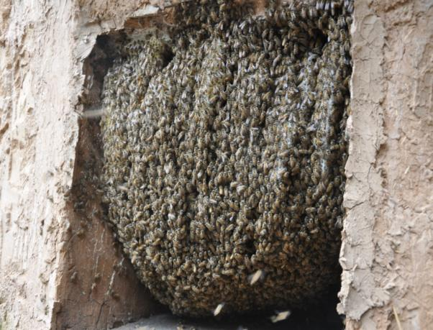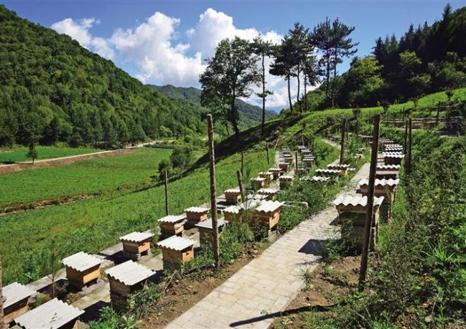

图１.中蜂传统养殖（左）与活框养殖（右）

**（二）人工育王分蜂技术**

为了得到大量的优质蜂王，以提供新蜂群和更换老蜂王，就需要采用人工育王技术。人工培育蜂王不但可以及时满足蜂场需要，而且在培育过程中，能够有目的地进行人工提纯复壮，使蜂王的品质不断得到提高。

掌握了人工育王技术，就可以根据需要进行采取单群平分、混合分群，组成新分群。

**（三）中蜂强群饲养技术**

优质蜂王:采用优良特性的蜂王是中蜂强群饲养的保证，在中蜂饲养中应选用具有蜂王产卵力强、群势强大、分蜂性弱、高产、抗病力强(尤其是抗中囊病)等特性的蜂种。

采取双王群或继箱饲养：中蜂群势相对较小,单王群难以维持大群，改变中蜂传统单箱单群饲养方式，常年采取双王夹箱(简称双王群)饲养是中蜂强群饲养的基本保证之一。

保持群内饲料充足：中蜂对饲料的反应极为敏感，一旦外界蜜粉缺乏，群内又无贮存，蜂王的产卵量锐减，甚至停产。在中蜂强群饲养中，保持群内常年有充足的贮蜜，蜜蜂繁殖期应特别注意补给足量的花粉。

蜂脾关系是关键：合理的调整蜂与脾是蜂群管理的关键,早春必须保持蜂多于脾，在大流蜜期短期保持蜂少于脾，当蜜源结束撤出多余的脾保持蜂脾相称。

采用新巢脾：采用新巢脾，培育出来的工蜂体大而健壮，还可以有效减少巢虫的危害。应及时造新脾和采用新巢脾，淘汰旧巢脾。

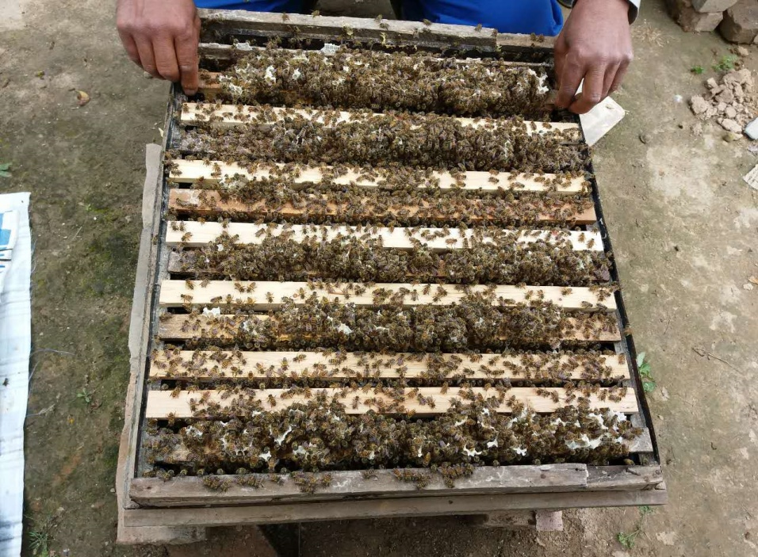

图2.中蜂强群

**（四）病害绿色防控技术**

中蜂病虫害绿色防控技术集成。通过采取保证蜜蜂卵虫蛹的良好发育，避免蜂群过劳和抗病选育蜂王等技术措施增加蜂群的抗病能力；严格的病害防控防疫技术措施，防止蜂群感染传染病；及时发现并扑杀或隔离少量病群，控制病害的传染源。

**（五）中蜂蜂蜜提质技术**

“巢箱+浅继箱”的新型中蜂蜂箱优质高效生产中蜂蜂蜜模式，该系列蜂箱既符合中蜂生理特性要求，又能满足优质高效中蜂蜂蜜生产需要，具有高产、高效、便捷、易养的特点，能够实现优质中蜂蜂蜜的生产。巢箱作为繁殖区，继箱作为生产区，提升中蜂蜜质量。

**（六）设施大棚授粉技术**

随着种植业结构的不断调整，温室和果树栽培面积迅速增加，把蜜蜂引入温室和果园，让蜜蜂授粉，果实果形好，品质优，产量高。中蜂较耐低温，中蜂起始出勤温度为6.5℃，冬季温室温度往往偏低，用中蜂授粉优于西方蜜蜂。中蜂出勤时间长，由于中蜂出巢早，归巢晚，每天比意大利蜜蜂多1～3个小时，飞行敏捷，授粉频率高。中蜂抗逆性强，抗寒抗病耐热，对恶劣环境较易适应。

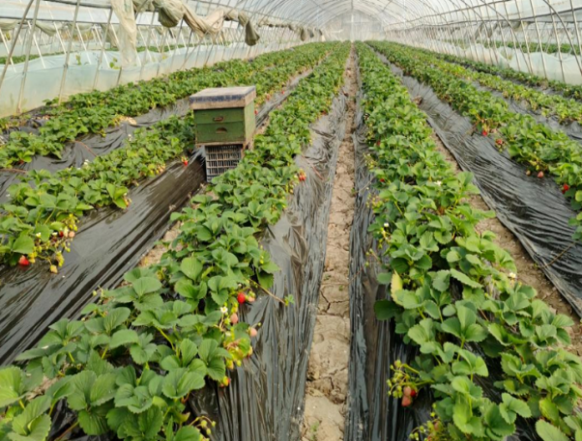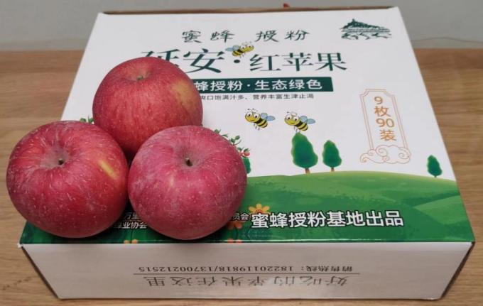

图3. 中蜂大棚草莓（左）苹果（右）授粉

三、适宜区域

该集成技术适宜在陕西中蜂饲养量超千群以上的55个（其中饲养万群以上县29个）县推广应用。

西安市周至县、鄠邑区、蓝田县、长安区；榆林市靖边县、清涧县、绥德县、定边县；延安市黄龙县、富县、吴起县、洛川县；铜川市宜君县、耀州区；宝鸡市凤县、太白县、陈仓区、陇县、麟游县、千阳县、凤翔区、扶风县、金台区；咸阳市旬邑县、永寿县、长武县；渭南市华州市、大荔县、潼关县、蒲城县；汉中市略阳县、留坝县、宁强县、勉县、佛坪县、镇巴县、西乡县、南郑区、城固县、汉台区；安康市宁陕县、镇坪县、旬阳市、白河县、岚皋县、紫阳县、汉滨区、石泉县；商洛市商南县、山阳县、柞水县、洛南县、镇安县、商州区、丹凤县等县区推广。

四、注意事项

在该项技术推广中，要加强政策引导，保证政策的延续性；强化技术培训指导，要在饲养的关键环节进行培训，巡回指导；要充分挖掘中蜂的科技文化潜能，开展休闲养蜂、康养产业及研学开发，科学普及，促进蜜蜂生产的实用性、蜜蜂生活的趣味性、中蜂产品的保健功能得到更好的拓展开发；不断要延链、强链、补链，形成蜂产业产、加、销链条基本形成，实行“企业﹢合作社﹢蜂农”的运行模式，打造优势品牌，拉动终端消费.遵循“树立特色、创造品牌、加强宣传、立足健康、延伸美容”的销售策略，逐步扩大蜂产品消费人群。

五、技术依托单位

1.单位名称 杨凌职业技术学院

联系地址：陕西省咸阳市杨陵区西农路10号

邮政编码：712100

联 系 人：王燕

联系电话：13474355519

电子邮箱：[327281524@qq.com](mailto:327281524@qq.com)

2.单位名称:陕西蜂业产业技术体系

联系地址：陕西省咸阳市杨陵区西农路10号

邮政编码：712100

联 系 人：王燕

联系电话：13474355519

电子邮箱：327281524@qq.com

3.单位名称 榆林市畜牧兽医服务中心

联系地址：陕西省榆林市绥德县名州镇辛店村朝阳路

邮政编码：718000

联 系 人：田慧宇

联系电话：13772919665

电子邮箱：1131366651@qq.com

4.单位名称 黄龙县养蜂试验站

联系地址：陕西省延安市黄龙县

邮政编码：715700

联 系 人：方冲伟

联系电话：15891015430

电子邮箱：1224340648@qq.com

